1. Quy trình cài đặt Unikey
Bước 1: Truy cập trang web chính thức của Unikey: https://unikey.org
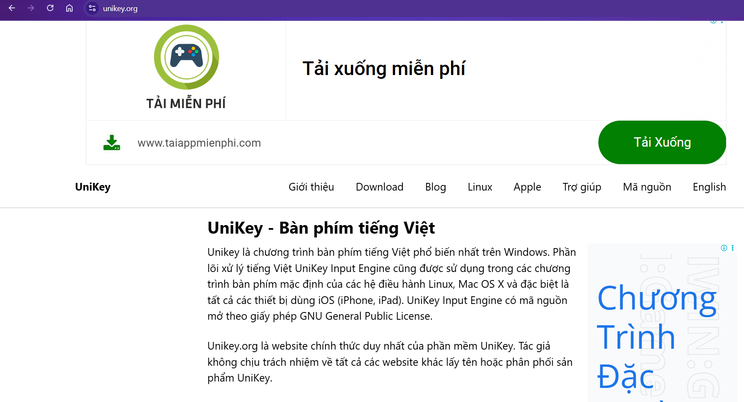

Bước 2: Chọn phiên bản phù hợp với hệ điều hành (32-bit hoặc 64-bit)
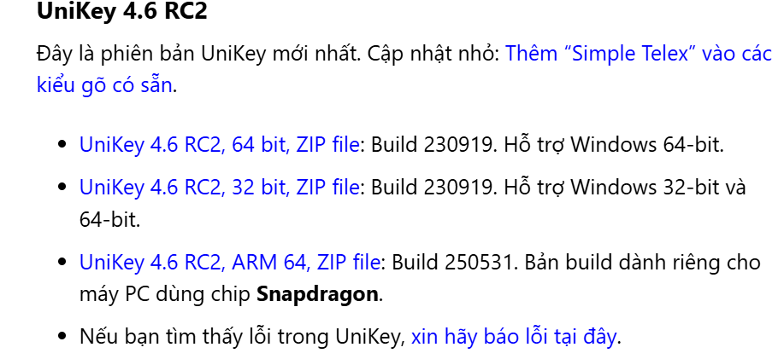
Bước 3: Tải file về máy
Bước 4: Giải nén (nếu tải bản zip) và chạy file unikey.exe
- Bạn có thể chọn “Run as Administrator” nếu muốn chạy mặc định khi khởi động máy
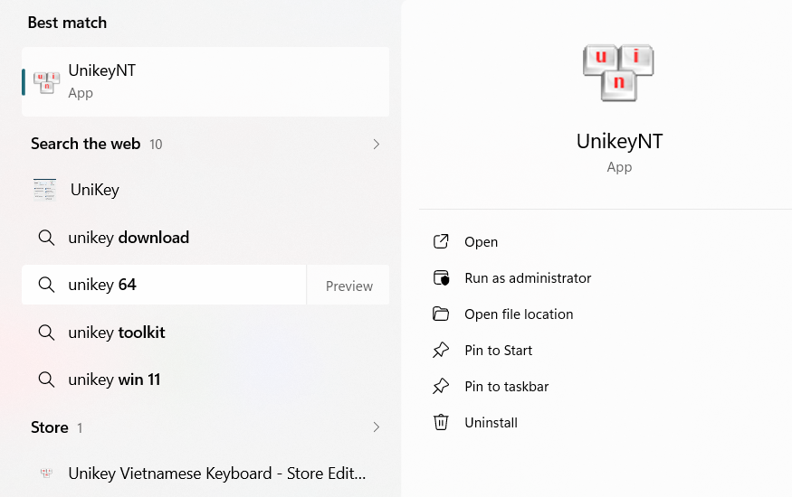
Bước 5: Giao diện Unikey sẽ hiển thị trên thanh taskbar (góc dưới bên phải màn hình)
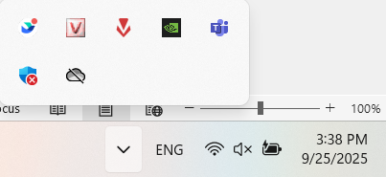

2. Cách chuyển đổi giữa các chế độ gõ
- Trên giao diện Unikey hoặc biểu tượng chữ V (Vietnamese) / E (English) trên thanh Taskbar
- Nhấn Ctrl + Shift để chuyển đổi nhanh giữa:
+ Chế độ tiếng Việt (V): Gõ có dấu
+ Chế độ tiếng Anh (E): Gõ không dấu

3. Lời khuyên lựa chọn kiểu gõ phù hợp
- Nếu bạn là sinh viên, nhân viên văn phòng hoặc mới học gõ tiếng Việt, kiểu Telex là lựa chọn tối ưu vì:
+ Gõ nhanh, dễ nhớ
+ Được hỗ trợ rộng rãi trên cả máy tính và điện thoại
+ Nếu bạn quen gõ bằng các con số (ví dụ như trên bàn phím số rời), kiểu VNI sẽ thuận tiện hơn.
+ Trong môi trường lập trình hoặc dùng ký tự đặc biệt nhiều, nên để chế độ tiếng Anh (E) để tránh xung đột khi gõ dấu.

